Лекція №4. Підсилювачі електричних сигналів
4.1. Загальні відомості про підсилювачі та їх класифікація
Електронним підсилювачем називається пристрій, призначений для підсилення потужності електричного сигналу без спотворення його форми і частоти (для лінійного підсилювача).
Необхідність у підсилювачі виникає тоді, коли потужність джерела сигналу менша від потужності навантаження. У такому разі, послідовно з навантаженням вмикають зовнішнє джерело живлення і підсилюючий елемент (ПЕ). Джерело сигналу діє не безпосередньо на навантаження, а на вхід ПЕ і, змінюючи провідність останнього, забезпечує пропорційні вхідному сигналу зміни струму у колі навантаження. В результаті у навантаженні виділяється необхідна величина потужності за рахунок енергії джерела живлення. Загальну структурну схему підсилювача наведено на рис.4.1.

Рис.4.1. Структурна схема підсилювача

Як ПЕ у сучасних підсилювачах зазвичай використовують транзистори (біполярні або польові). Вхідний сигнал від керуючого джерела енергії е_{дж} (джерела вхідного сигналу) подається на вхідні клеми (1) – (2) підсилювача через внутрішній опір джерела R_{дж}. Потужність джерела вхідного сигналу виділяється на вхідному опорі підсилювача R_{вх}. Навантаження підмикається до клем (3) – (4). Вхідний малопотужний сигнал керує кількістю енергії, що подається у навантаження від джерела живлення значно більшої потужності (підсилювальні властивості вихідного кола представлені за допомогою додаткової електрорушійної сили – е_{вих}). Таким чином, завдяки використанню ПЕ і зовнішнього джерела живлення стає можливим підсилення малопотужного вхідного сигналу.
Підсилювачі класифікуються за такими ознаками:
1) призначення;
2) частота сигналу, що підсилюється;
3) форма сигналу;
4) характер зміни з часом сигналу, що підсилюється.
Усі ці ознаки накладають специфічні вимоги до побудови конкретних схем підсилювачів.
За призначенням підсилювачі поділяються на підсилювачі напруги, струму та потужності. Тобто вони забезпечують на виході необхідний рівень напруги, струму або потужності (хоча за своєю суттю усі вони є підсилювачами потужності).
У підсилювача напруги R_{дж}<< R_{вх}; R_{вих} >> R_{н} і, в результаті, відносно великі зміни напруги на навантаженні забезпечуються за незначних змін вхідного та вихідного струмів.
У підсилювача струму R_{дж} >> R_{вх}; R_{вих} >> R_{н} і протікання струму необхідного значення у вихідному колі відбувається за малих значень напруги у вхідному та вихідному колах.
У підсилювача потужності R_{дж} = R_{вх}; R_{вих} = R_{н}, за рахунок чого забезпечується максимальна потужність як у вхідному, так і у вихідному колах (узгоджений за потужністю режим роботи).
За частотою підсилювачі поділяються на підсилювачі низької частоти (від одного герца до десятків кілогерц), середньої частоти (від десятків кілогерц до мегагерца) та високої частоти (більше за мегагерц).
За смугою частот робочого діапазону бувають широкосмугові підсилювачі й вибіркові (забезпечують підсилення у дуже вузькому діапазоні частот, в ідеалі – сигналів однієї частоти).
За формою сигналу, що підсилюється, вони поділяються на підсилювачі гармонічних та імпульсних сигналів.
За характером зміни вхідного сигналу з часом бувають підсилювачі постійного та змінного струму.
Найпростіший вузол, що забезпечує підсилення електричного сигналу, називається підсилюючим каскадом.
За видом зв'язку між джерелом сигналу, каскадами та навантаженням підсилювачі поділяються на підсилювачі з безпосереднім, резистивним, оптронним, резистивно-ємнісним, трансформаторним або резонансно-трансформаторним зв'язком.
Перші три види зв'язку можуть використовуватися у підсилювачах як постійного, так і змінного струму, решта – тільки у підсилювачах змінного струму.
Надалі ми будемо розглядати лінійні підсилювачі, у яких пропорційним змінам вхідного сигналу відповідають пропорційні зміни вихідного.

4.2. Основні параметри і характеристики підсилювачів
Підсилювальні властивості підсилювача оцінюються такими характеристиками:
1) коефіцієнт підсилення – для лінійного підсилювача це:
• за напругою ;
• за струмом ;
• за потужністю .
У загальному випадку величини К_{U} та К_{І} є комплексними. Тому
(4.1)
де К – модуль коефіцієнта підсилення;
φ_{вих} , φ_{вх} – фази вихідного та вхідного сигналів;
φ – зсув фаз між вхідним та вихідним сигналами.
Величина К_{р}= К_{U} ∙К_{І} – завжди дійсне число.
У багатьох випадках коефіцієнт підсилення представляють у логарифмічних одиницях-децибелах (дБ): К_{U} (дБ)=20[lg К_{U} ]; К_{І} (дБ)=20[lg К_{І}]; К_{Р} (дБ)=10[lg К_{Р}].
Для зворотного переводу коефіцієнтів підсилення з дБ користуються формулами:
2) вхідний опір за постійним або змінним (залежно від виду підсилювача) струмом ;
3) вихідний опір підсилювача R_{вux} (опір між вихідними клемами підсилювача за вимкненого опору навантаження);
4) коефіцієнт корисної дії (к.к.д.): ,
де Р_{заг} – загальна потужність, що відбирається від джерела живлення.
Основними характеристиками підсилювачів є амплітудна та аплітудно-частотна, які наведені на рис.4.2. та рис.4.3 відповідно.

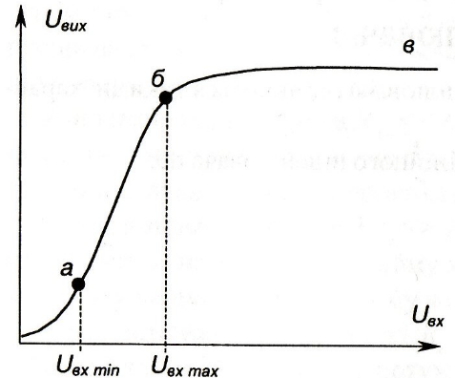 | 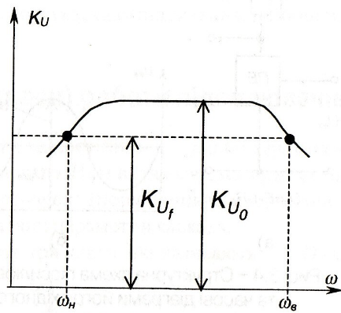
Рис.4.2.Амплітудна характеристика підсилювача | Рис.4.3. АЧХ K_{U}=f(ω) підсилювача

Амплітудна характеристика являє собою залежність вихідної напруги від вхідної U_{вих}=f(U). На рисунку позначено:
аб — робоча ділянка, на якій пропорційним змінам вхідного сигналу відповідають пропорційні зміни вихідного;
бв — режим насичення (тут із ростом вхідного сигналу ріст вихідного припиняється – підсилювач виходить із лінійного режиму).
(U_{вх mах}, U_{вх min}) – робочий діапазон вхідної напруги. Нелінійність характеристики при вхідних напругах, що менші за U_{вх.min} пояснюється наявністю шумових сигналів.
Величина
– (14.2)
називається динамічним діапазоном підсилювача.
Амплітудно–частотна характеристика (АЧХ) – це залежність коефіцієнта підсилення К_{U} від кругової частоти ω (частота сигналу, що підсилюється).
На рисунку позначено: К_{Uo} – найбільший коефіцієнт підсилення;
– значення коефіцієнта підсилення при якому зниження підсилення звукового сигналу не фіксується чітко вухом людини.
Із АЧХ визначають робочий діапазон частот підсилюваного сигналу – від ω_{н} до ω_{в}.

4.3. Принципи побудови підсилювачів
Як правило, підсилювачі складаються із декількох каскадів, що виконують послідовне підсилення сигналу. При цьому загальний коефіцієнт підсилення становить:
К = К₁∙К₂...К_{п}. (4.3)
Вхідні каскади та каскади попереднього підсилення виконуються, як правило, у вигляді підсилювачів напруги.
Вихідні каскади – кінцеві – зазвичай є підсилювачами потужності або струму.
Підсилювачі відрізняються один від одного кількістю каскадів, режимом роботи. Але усім їм притаманні загальні принципи побудови. Розглянемо їх на прикладі підсилювача сигналів напруги змінного струму, який показано на рис.4.4.
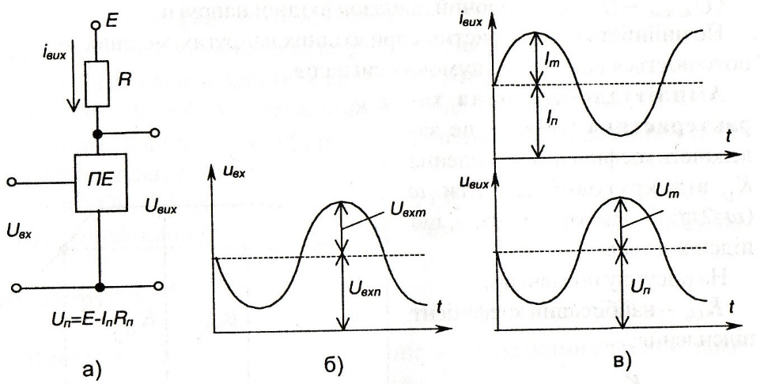
Рис.4.4. Структурна схема підсилювача напруги змінного струму (а) та часові діаграми його вхідного (б) і вихідного (в) сигналів

Основним елементом підсилювача є ПЕ (біполярний або польовий транзистор), що разом із резистором R та джерелом живлення постійного струму Е утворюють головне вихідне коло підсилювача.
Принцип підсилення полягає у перетворенні енергії джерела постійної напруги Е в енергію змінного вихідного сигналу шляхом зміни провідності ПЕ за законом, зумовленим формою вхідного сигналу.
Оскільки вихідне коло підсилювача живиться постійною напругою, у ньому може протікати струм лише однієї полярності. Для забезпечення отримання підсиленого сигналу змінного струму необхідно задати його на фоні постійного сигналу зміщення U_{n} , як це показано на рис.4.4, в. При цьому для нормальної роботи підсилювача амплітудні значення вихідних напруги та струму повинні бути меншими за постійні рівні напруги та струму: U_{m} ≤ U_{n}; I_{вх n} ≤ I_{вх m} (постійного струму зміщення).
Постійні рівні струму та напруги у вихідному колі задаються подачею постійного рівня вхідної напруги: U _{вх n} ≤ U_{вх m} ; (I_{вх n} ≤ I_{вх m}).
Режим роботи підсилювача за постійним струмом називається режимом спокою. Він характеризується струмом спокою та напругою спокою вихідного кола. Щоб задати режим спокою, використовують спеціальні схеми зміщення напруги.
Вихідна напруга U_{вих} подається на навантаження, яким зазвичай є наступний каскад підсилення. Зверніть увагу: за такої побудови підсилювача його навантаженням (корисним) є не резистор R, а вхідний опір наступного (наприклад, такого ж) каскаду підсилення, на який подається напруга U_{вих} .

4.4. Основні режими (класи) роботи підсилювачів
Режим спокою (режим роботи за постійним струмом) характеризує клас роботи підсилюючого каскаду. Ним визначаються призначення, к.к.д., ступінь нелінійних спотворень (порушення пропорційності вхідного і вихідного сигналів) та інші параметри каскаду.
Найбільш широко застосовують три класи, які називають – А, В, С, D.
Режим A — підсилювачі, у яких весь сигнал підсилюється однією лампою або транзистором, використовуються в малопотужних каскадах, мають ККД близько 25 % і забезпечують найменший рівень нелінійних спотворень. Теоретично найвищий ККД вихідного каскаду класу А (близько 50 %) можливий лише при максимальній амплітуді вихідного сигналу. На практиці ж максимальний ККД складає до 20 %. Тобто, для того, щоб віддати 1 Ват потужності в акустичну систему необхідно 4 Вати виділити у вигляді тепла. Через проблеми з відведенням тепла, напівпровідники не знайшли свого застосування в цьому класі, на відміну від електронних ламп, які й досі широко використовуються. Існують методи підвищення ефективності вихідного каскаду класу А засновані на використанні динамічного керування струмом спокою або напругою живлення, однак такі методи не здобули широкого поширення.
Під час роботи підсилювача у режимі класу А точку спокою Р, якій відповідають струми I_{0К}, U_{0К}, I_{0К} вибирають посередині вихідної динамічної характеристики за постійним струмом, як показано на рис.4.5 (транзистор увімкнений за схемою з СЕ).
а₁б₁ – ділянка активного режиму роботи транзистора, де нелінійні спотворення мінімальні; к.к.д. у режимі класу А становить η=0,25÷0,3, бо в режимі спокою споживається значна потужність, струм спокою становить 1/2 максимального значення. Тому клас А застосовують переважно у каскадах попереднього підсилення.
Режим B — в цьому класі вихідний каскад побудований на двох лампах або транзисторах. Під час підсилення гармонійних сигналів період пропускання окремого елемента рівний 90°. Такий режим генерує велику кількість нелінійних перекручувань через складності переключення з одного елемента на інший, однак ККД каскаду значно збільшується. На топології цього класу побудовані 99 % усіх промислових підсилювачів звукової частоти.

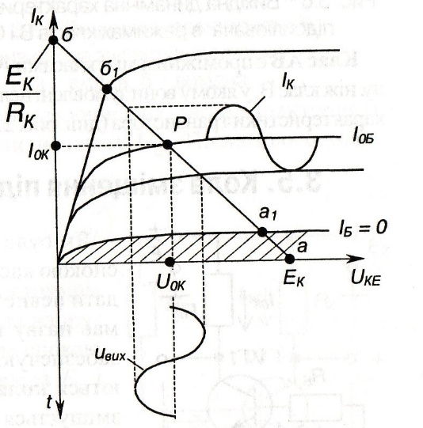 | 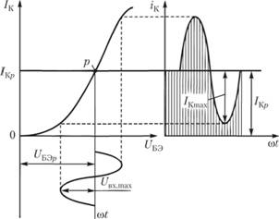
Рис.4.5. Вихідна динамічна характеристика підсилювача
в режимі класу А
Якщо підсилювач працює у режимі класу В, точка спокою вибирається на межі між активним режимом та режимом відтинання: її положення приблизно відповідає точці а₁ на рис.4.6, а. У цьому режимі нелінійні спотворення великі, а к.к.д.: η = 0,6÷0,7.
Клас АВ є проміжним між класами А і В: має менші викривлення сигналу, ніж клас В, у якому вони зумовлені нелінійністю початкової ділянки вхідної характеристики транзистора, але економічніший, ніж клас А, струм спокою становить 1-3% від максимального значення рис.4.6, б. Такий режим дозволяє зменшити нелінійні спотворення при застосуванні двотактних вихідних каскадів.
Режим C - підсилювачі працюють при напрузі зсуву більшій, ніж напруга запирання, і амплітудою сигналу, яка не перевищує напруги зсуву. У такому режимі транзистор проводить тільки верхню частину позитивної напівхвилі, що приводить до більших перекручувань сигналу. Цей клас не придатний для використання як звукопідсилювач потужності, але часто застосовується в схемах генераторів і множників частоти (завдяки багатому набору гармонійних складових вихідного струму).
Така електрична схема характеризується високим ККД (близько 85 %). Під час роботи підсилювача в режимі класу С точка спокою Р лежить на ділянці відтинання а₁а. Кут відтинання θ ≈ π/2, η ≈0,85.
Класи В і С застосовують при побудові підсилювачів потужності, причому підсилення позитивної та негативної півхвиль сигналу забезпечується у даному випадку окремими найпростішими каскадами, що разом являють собою єдиний каскад підсилення змінного струму.

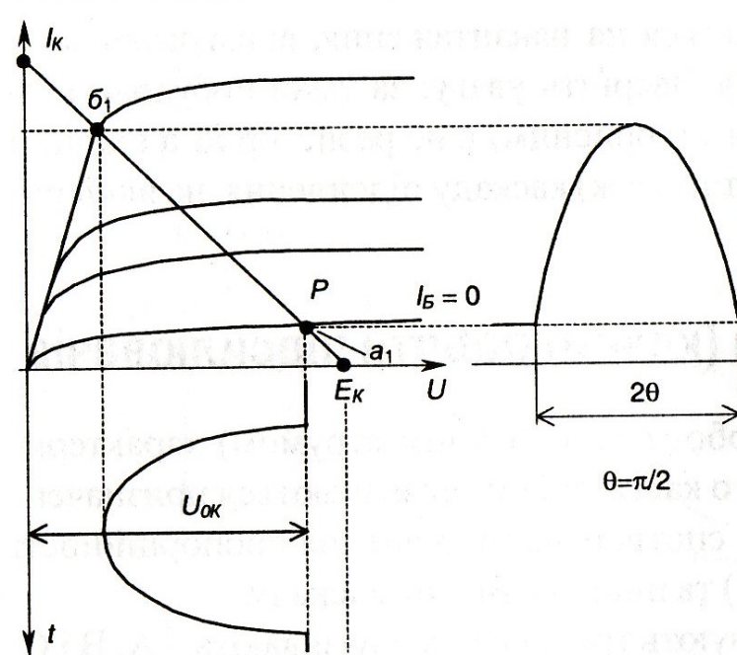  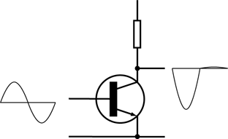 | 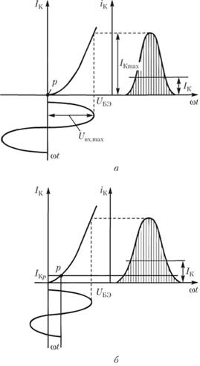
Рис.4.6. Вихідна динамічна характеристика підсилювача в режимах класів В (а), АВ(б) і С

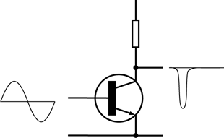 | 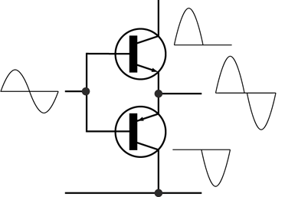
а) - Нульовий струм спокою | б) - Двотактний каскад
Рис.4.7. Вихідна динамічна характеристика підсилювача в режимах класів С
Наочніше режими роботи підсилювача можна переглянути за посиланням:
https://www.youtube.com/watch?v=bf5ZnFRRG4k&ab_channel=%D0%A0%D0%B0%D0%B4%D0%B8%D0%BE%D0%BB%D1%8E%D0%B1%D0%B8%D1%82%D0%B5%D0%BB%D1%8C

Контрольні запитання для самоконтролю
1. Поясніть, коли виникає потреба у електронних підсилювачах і у чому полягає принцип підсилення.
2. Вкажіть, як класифікують підсилювачі?
3. Наведіть основні параметри підсилювачів.
4. Що таке підсилюючий каскад?
5. Наведіть формули для визначення коефіцієнтів підсилення за струмом, напругою, потужністю у звичайній формі та в логарифмічній?
6. Що являє собою амплітудна характеристика підсилювача, вкажіть її особливості?
7. Що являє собою амплітудно-частотна характеристика підсилювача, вкажіть її особливості?
8. Що називається динамічним діапазоном підсилювача ?
9. Особливості роботи підсилюючого каскаду в режимі А?
10. Особливості роботи підсилюючого каскаду в режимі В?
11. Особливості роботи підсилюючого каскаду в режимі С?
12. Особливості роботи підсилюючого каскаду в режимі ВС?

